Emitter-coupled logic
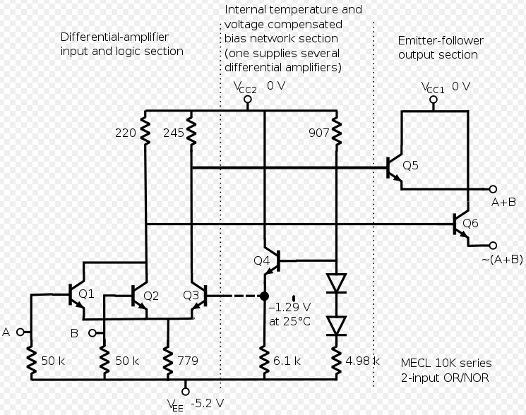
Motorola ECL 10,000 basic gate circuit diagram^{[1]}

In electronics, emitter-coupled logic, or ECL, is a logic family that achieves high speed by using an overdriven BJT differential amplifier with single-ended input, whose emitter current is limited to avoid the slowsaturation region of transistor operation.^{[2]} As the current is steered between the two legs of the emitter-coupled pair, ECL is sometimes calledcurrent-steering logic (CSL),^{[3]} current-mode logic (CML)^{[4]} or current-switch emitter-follower (CSEF) logic.^{[5]}
In ECL, the transistors are never in saturation, the input/output voltages have a small swing (0.8 V), the input impedance is high, and the output resistance is low; as a result, the transistors change states quickly, gate delays are low, and the fanout capability is high.^{[6]} In addition, the complementary outputs decrease the propagation time of the whole circuit by saving additional inverters. ECL's major disadvantage is that the circuit continuously draws current, which means it requires a lot of power.
The equivalent of emitter-coupled logic made out of FETs is called source-coupled FET logic (SCFL).^{[7]}
A variation of ECL in which all signals paths and gate inputs are differential is known as differential current switch (DCS) logic.^{[8]}

Implementation
ECL is based on an emitter-coupled (long-tailed) pair. The left part (see the figure on the right) consists of two parallel-connected input transistors T1 and T2 (an exemplary two-input gate is considered) implementing NOR logic. The base voltage of the right transistor T3 is held fixed by a reference voltage source – the voltage divider with a diode thermal compensation (R1, R2, D1 and D2) and sometimes a buffering emitter follower (not shown on the picture); thus the emitter voltages are kept relatively steady. As a result, the common emitter resistor acts nearly as a current source. The output voltages at the collector load resistors R_{C1} and R_{C3} are shifted and buffered to the inverting and non-inverting outputs by the emitter followers T4 and T5. The output emitter resistors R_{E4} and R_{E5} do not exist in all versions of ECL. In some cases line termination 50 Ω resistors connected between the bases of the input transistors and -2 V act as emitter resistors.^{[15]}
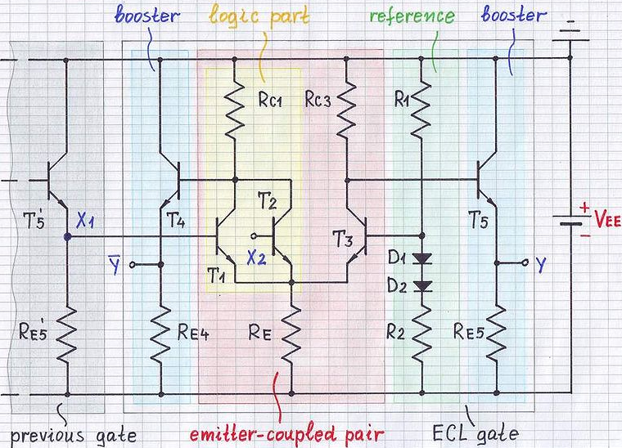

The picture represents a typical ECL circuit diagram based on Motorola's MECL. In this schematic, transistor T5' represents the output transistor of a previous ECL gate that provides a logic signal to input transistor T1 of an OR/NOR gate whose other input is at T2 and has outputs Y and Y. Additional pictures illustrate the circuit operation by visualizing the voltage relief and current topology at low input voltage(logical "0"), during the transition and at high input voltage (logical "1").

Operation
The ECL circuit operation is considered below with assumption that the input voltage is applied to T1 base, while T2 input is unused or a logical "0" is applied.
During the transition, the core of the circuit – the emitter-coupled pair (T1 and T3) – acts as a differential amplifier with single-ended input. The "long-tail" current source (R_{E}) sets the total current flowing through the two legs of the pair. The input voltage controls the current flowing through the transistors by sharing it between the two legs, steering it all to one side when not near the switching point. The gain is higher than at the end states (see below) and the circuit switches quickly.
At low input voltage (logical "0") or at high input voltage (logical "1") the differential amplifier is overdriven. The one transistor (T1 or T3) is cut-off and the other (T3 or T1) is in active linear region acting as a common-emitter stage with emitter degeneration that takes all the current, starving the other cut-off transistor.
The active transistor is loaded with the relatively high emitter resistance R_{E} that introduces a significant negative feedback (emitter degeneration). To prevent saturation of the active transistor so that the diffusion time that slows the recovery from saturation will not be involved in the logic delay,^{[2]} the emitter and collector resistances are chosen such that at maximum input voltage some voltage is left across the transistor. The residual gain is low (K = R_{C}/R_{E} < 1); the circuit is insensitive to the input voltage variations, and the transistor stays firmly in active linear region. The input resistance is high because of the series negative feedback.
The cut-off transistor breaks the connection between its input and output; as a result, its input voltage does not affect the output voltage. The input resistance is high again since the base-emitter junction is cut-off.

Characteristics
Other noteworthy characteristics of the ECL family include the fact that the large current requirement is approximately constant, and does not depend significantly on the state of the circuit. This means that ECL circuits generate relatively little power noise, unlike many other logic types which typically draw far more current when switching than quiescent, for which power noise can become problematic. In cryptographic applications, ECL circuits are also less susceptible to side channel attacks such as differential power analysis.
The propagation time for this arrangement can be less than a nanosecond, making it for many years the fastest logic family.

[edit]Power supplies and logic levels
The ECL circuits usually operate with negative power supplies (positive end of the supply is connected to ground) in contrast to other logic families in which negative end of the supply is grounded. This is done mainly to minimize the influence of the power supply variations on the logic levels as ECL is more sensitive to noise on the V_{CC} and relatively immune to noise on V_{EE}^{[16]}. Because ground should be the most stable voltage in a system, ECL is specified with a positive ground. In this connection, when the supply voltage varies, the voltage drops across the collector resistors change slightly (in the case of emitter constant current source, they do not change at all). As the collector resistors are firmly "tied up" to ground, the output voltages "move" slightly (or not at all). If the negative end of the power supply was grounded, the collector resistors would be attached to the positive rail. As the constant voltage drops across the collector resistors change slightly (or not at all), the output voltages follow the supply voltage variations and the two circuit parts act as constant current level shifters. In this case, the voltage divider R1-R2 compensates the voltage variations to some extent. The positive power supply has another disadvantage - the output voltages will vary slightly (±0.4 V) against the background of high constant voltage (+3.9 V). Another reason for using a negative power supply is protection of the output transistors from an accidental short circuit developing between the output and ground^{[17]} (but the outputs are not protected from a short circuit with the negative rail).
The value of the supply voltage is chosen so that a sufficient current to flow through the compensating diodes D1 and D2 and the voltage drop across the common emitter resistor R_{E} to be adequate.
ECL circuits available on the open market usually operated with logic levels incompatible with other families. This meant that interoperation between ECL and other logic families, such as the popular TTL family, required additional interface circuits. The fact that the high and low logic levels are relatively close meant that ECL suffers from small noise margins, which can be troublesome.
At least one manufacturer, IBM, made ECL circuits for use in the manufacturer's own products; the power supplies were substantially different from those used in the open market.^{[13]}

[edit]See also
- Resistor–transistor logic (RTL)
- Diode–transistor logic (DTL)
- Transistor–transistor logic (TTL)
- Complementary metal–oxide–semiconductor (CMOS)
- Positive emitter-coupled logic (PECL)
- Low-voltage positive emitter-coupled logic (LVPECL)
- Integrated injection logic (I2L)

Эмиттерно-связанная логика
Материал из Википедии — свободной энциклопедии
Эми́ттерно-свя́занная ло́гика (ЭСЛ) — семейство цифровых интегральных микросхем на основе дифференциальных транзисторных каскадов. ЭСЛ является самой быстродействующей из всех типов логики, построенной на биполярных транзисторах. Это объясняется тем, что транзисторы в ЭСЛ работают в линейном режиме, не переходя в режим насыщения, выход из которого замедлен. Низкие значения логических перепадов в ЭСЛ-логике способствуют снижению влияния на быстродействие паразитных ёмкостей.
Основная деталь ЭСЛ-логики — схема потенциального сравнения, собранная не на диодах (как в ДТЛ), а на транзисторах. Схема представляет собой транзисторы, соединённые эмиттерами и подключенные к корпусу (или питанию) через резистор. При этом транзистор у которого напряжение на базе выше пропускает через себя основной ток. Как правило один транзистор в схеме сравнения подключен к опорному уровню, равному напряжению логического порога, а остальные транзисторы являются входами. Выходные цепи схемы сравнения поступают на усилительные транзисторы, а с них — на выходные эмиттерные повторители.
Эмиттерный повторитель — способ включения транзистора, когда коллектор подключен к шине питания, а эмиттер является выходом. Напряжение на выходе эмиттера практически соответствует напряжению на базе, куда подаётся входной сигнал. Поэтому он и называется повторителем. Повторитель усиливает ток, не усиливая напряжения. Используется в основном для согласования высокого выходного сопротивление источника сигнала с малым сопротивлением нагрузки.
Особенностью ЭСЛ является повышенные скорость (150 МГц уже в первых образцах 60-х годов и 0,5-2ГГц в 70-80хх) и энергопотребление по сравнению с ТТЛ и КМОП (на низких частотах, на высоких — примерно равное), низкая помехоустойчивость, низкая степень интеграции (ограниченная, в частности, большой потребляемой мощностью каждого элемента, что не позволяет разместить в одном корпусе много элементов, так как это приведёт к перегреву) и как следствие — высокая стоимость.

Цифровые микросхемы ЭСЛ
Серии микросхем отечественного производства:
- 137, 187, 229 — совместимые серии, 137 отличается более высоким быстродействием, 187 — меньшей потребляемой мощностью. Давно устарели.
- 138 — серия с лучшими параметрами, чем 137, 187. Устарела с появлением серий 100 и 500.
- 100, 500, 700 — это одна и та же серия в плоских корпусах (100), ДИП-корпусах (500), бескорпусная для гибридных микросхем (700)
- 1500
- С1590, КС1590
Микросхемы эмиттерно–связанной логики (ЭСЛ) являются самыми быстродействующими из всех типов логик, и обеспечивается это за счет целого ряда особенностей этой логики.
Главная особенность эмиттерно–связанной логики (ЭСЛ), повышающая ее быстродействие, заключается в том, что схема ее логического элемента основана на дифференциальном усилителе (балансном каскаде), дифференциальном переключателе тока, показанном на рис. 3.1, два транзистора которого переключают ток и не попадают в режим насыщения. Благодаря этому значительно сокращается время выхода транзисторов логического элемента из открытого состояния и существенно повышается общее быстродействие.
В эмиттерную цепь этих транзисторов включен генератор стабильного тока (ГСТ), который ограничивает величину тока, протекающего через тот из двух транзисторов, который открыт.
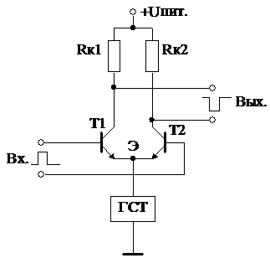
Рис.9.1. Основа ЭСЛ логического элемента, – дифференциальный усилитель, в эмиттерную цепь которого включен генератор стабильного тока (ГСТ).
Величина тока, задаваемая генератором стабильного тока (ГСТ), и сопротивления резисторов коллекторных нагрузок каскадов выбраны такими, чтобы исключить режим насыщения транзисторов в открытом состоянии независимо от разброса усиления этих транзисторов, что невозможно обеспечить в КМОП и в обычных ТТЛ сериях (кроме серий с транзисторами Шоттки).
В ЭСЛ микросхемах имеется два противофазных выхода, – прямой и инверсный, поэтому в устройствах на ЭСЛ микросхемах отсутствуют промежуточные инверторы, которые в устройствах на ТТЛ и КМОП микросхемах вносят дополнительную задержку и снижают быстродействие.
С целью уменьшения времени перезаряда паразитных емкостей за счет уменьшения выходного сопротивления ЭСЛ логических элементов в их схемы введены мощные эмиттерные повторители с сопротивлениями нагрузки малой величины 50 Ом.
Уменьшение задержки распространения в ЭСЛ сериях достигается также и за счет уменьшения длительности фронтов выходных импульсов за счет уменьшения перепада напряжения на фронтах импульсов:
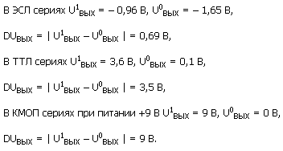
Даже если бы крутизна фронтов выходных импульсов у микросхем ЭСЛ, ТТЛ и КМОП была бы одинаковой, то только за счет уменьшения перепада напряжения на фронтах импульсов длительности фронтов выходных импульсов в ЭСЛ были бы в пять раз меньше, чем в ТТЛ, и в тринадцать раз меньше, чем в КМОП.
Но уменьшение перепада напряжения на фронтах импульсов означает меньшую разницу между уровнями нуля и единицы, а значит и помехи меньшей величины могут привести к неправильному срабатыванию ЭСЛ микросхем. Для снижения влияния помех в ЭСЛ микросхемах применяются следующие приемы:
1. С корпусной шиной в ЭСЛ микросхемах соединен положительный вывод питания, а не отрицательный, как во других логиках. При таком подключении чувствительность логического элемента к помехам по питанию (отрицательному) ослабляется благодаря наличию генератора стабильного тока и чем выше степень его стабилизации тем сильнее ослабляется эмиттерный синфазный сигнал помехи.
2. Порог переключения ЭСЛ логического элемента стабилизируется с помощью источника опорного напряжения (ИОН), который фиксирует напряжение на базе одного из транзисторов дифференциального переключателя тока.
3. Корпусная шина питания (положительного) маломощных чувствительных каскадов микросхем развязана от корпусной шина питания мощных выходных повторителей, являющихся основными источниками помех.
4. Сопротивления нагрузки выходных эмиттерных повторителей подключаются не к шине отрицательного питания, а к отдельному источнику смещения. Напряжение источника смещения меньше, чем на шине отрицательного питания, поэтому мощность, рассеиваемая этими сопротивлениями нагрузки, практически на порядок снижена.
Вышеуказанные средства обеспечивают приемлемую помехоустойчивость ЭСЛ микросхем. Схема трехвходового логического элемента приведена на рис.3.2.
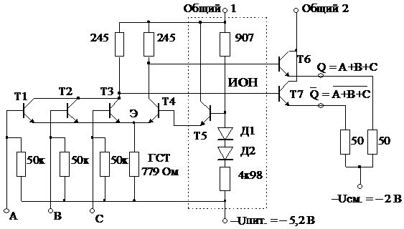

Рис.9.2. Схема трехвходового логического элемента ЭСЛ серии К500
В первых ЭСЛ сериях (отечественная серия К500) в качестве генератора стабильного тока (ГСТ) служил резистор, сопротивление которого больше, чем сопротивления коллекторных нагрузок.
В процессе развития ЭСЛ серий (отечественная серия К1500) были применены следующие улучшения:
– стали использоваться более быстродействующие транзисторы с граничной частотой f_{Т} » 4,5 ГГц, что обеспечивает t_{ЗД} » 0,75 нс (вместо f_{Т} » 1,5 ГГц, которая обеспечивала t_{ЗД} » 2 нс в серии К500);
– стала применяться более плотная "упаковка", т.е. вместо десяти логических элементов на миллиметр поверхности кристалла микросхемы в серии К500 в следующей серии К1500 двадцать логических элементов на миллиметр поверхности кристалла и это при том, что число транзисторов в одном логическом элементе увеличилось вдвое;
– стали использоваться более стабильные и сложные генераторы стабильного тока и источники опорного напряжения;
– напряжение питание уменьшили с 5,2 В до 4 В, но при этом обеспечивается совместимость между этими сериями по уровням логического нуля и единицы.
В ЭСЛ сериях неиспользованные входы можно оставлять ни к чему не подключенными, так как они внутри микросхем соединены с минусом питания через резисторы 50 кОм.
Выходы ЭСЛ микросхем можно соединять друг с другом с учетом их полярности: прямые выходы можно соединять в монтажное ИЛИ, а инверсные выходы, – в монтажное И.

